4. Все дымовые каналы обеспечены прочистными карманами и люками
(указать, обеспечены или нет)
Все каналы очищены от строительного мусора, завалов, сажи
(очищены или нет)
5. Оголовки дымоходов выведены на крышу согласно требованиям технических нормативных правовых актов, за исключением оголовок дымоходов, выведенных на крышу из помещений: --- __
(указать помещения)

ЗАКЛЮЧЕНИЕ
Дымовые каналы для отвода продуктов сгорания от газового оборудования в помещениях
квартир № 1-47 пригодны к эксплуатации

(указать помещения и их пригодность либо непригодность к эксплуатации с указанием причин)
Вентиляционные каналы в помещениях
квартир № 1, 2, 6,7, 9-13, 15-47 пригодны к эксплуатации,
квартир № 5, 8, 14 непригодны (отсутствует тяга)
(указать помещения и их пригодность либо непригодность к эксплуатации с указанием причин)

ПРИМЕЧАНИЕ
в вентиляционных каналах квартир № 5, 8 ,14 необходимо
удаление строительного мусора
Настоящий акт составлен в двух экземплярах, имеющих одинаковую юридическую силу.

Обязательное приложение:
копии протоколов испытаний аккредитованной лаборатории:
1. пр. о наличии тяги и кратности воздухообмена № 3 на 2 л.
(наименование и номер протокола)
2. на л.
(наименование и номер протокола)
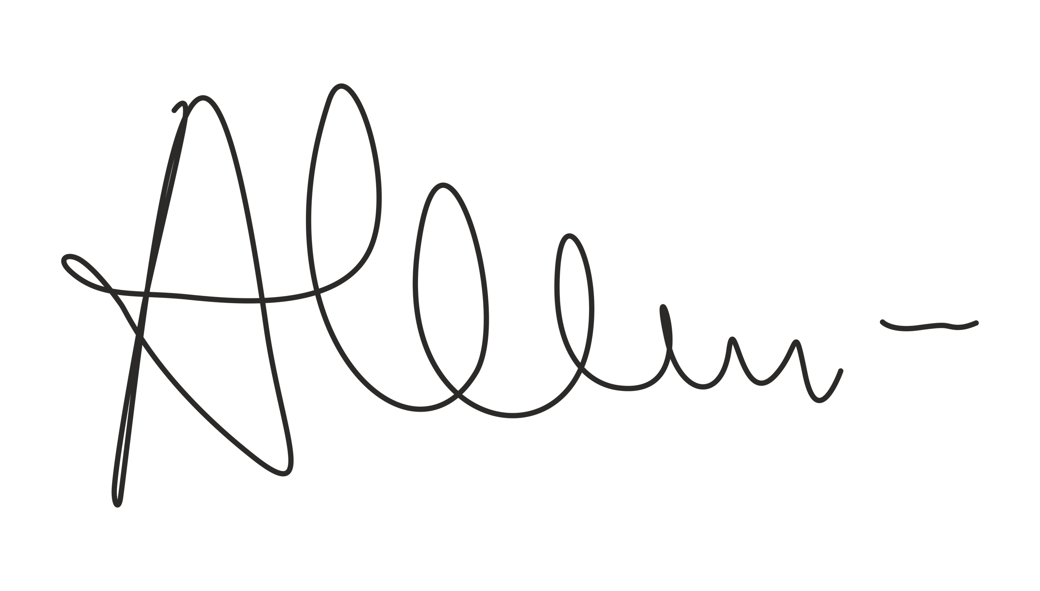

Представитель специализированной организации:
инженер Иванов И.И.
(инициалы, фамилия) (подпись)
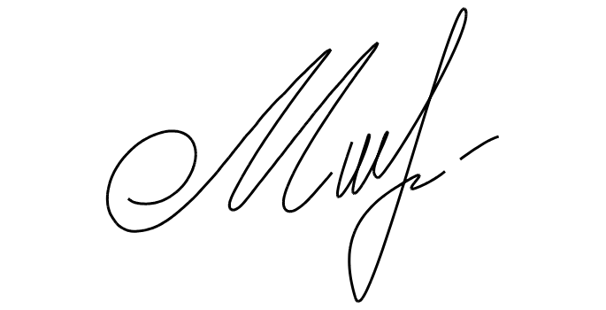
Представитель заказчика:
председатель ТС Петров П.П.
(инициалы, фамилия) (подпись)
Отметка представителя заказчика в получении экземпляра данного акта:

18.08.2024 П.П. Петров
(дата получения) (подпись) (инициалы, фамилия)

